रु १० को हुलाक टिकट

मितिः २०७ / /

श्रीमान् प्रमुख ज्यू

प्रधानमन्त्री कृषि आधुनिकीकरण परियोजना

परियोजना कार्यान्वयन एकार्इ, लमजुङ (मनाङ)।

विषय: मौरी घार तथा गोलामा ५० प्रतिशत अनुदान सहयोग कार्यक्रमको लागि

दररेट पेश गरिएको वारे।

प्रस्तुत विषयमा प्रधानमन्त्री कृषि आधुनिकीकरण परियोजना, परियोजना कार्यान्वयन एकार्इ लमजुङ (मनाङ) को मिति २०७ / / गतेको सूचना बमोजिम आवश्यक कागजात सहित हाम्रो/मेरो मौरी तथा कृषि सामाग्रीहरु आपुर्ति सम्वन्धी इजाजत प्राप्त उद्योग/फर्म/कम्पनी/सप्लायर्सले तहां कार्यालयको चालु आ.व. २०७९/८० को स्विकृत वार्षिक कार्यक्रम "मौरी घार तथा गोलामा ५० प्रतिशत अनुदान सहयोग कार्यक्रम" अन्तर्गत कार्यालय प्रयोजनार्थ (हार्डकपी स्वयंम उपस्थित भइ वा इमेल मार्फत) निर्दिष्ट फर्मेटमा दररेट पेश गरेको व्यहोरा सादर अनुरोध छ।

निवेदक

नाम :

पद:

ठेगाना:

सम्पर्क नं:

दस्तखत:

संस्थाको नाम, ठेगाना र छाप:

कार्यालयले भर्ने

दर्ता नं.: ........

कागजात पुरा संलग्न भए/नभएको: .........

विवरण जांच गर्ने:

विवरण रुजु गर्ने:

विवरण प्रमाणित गर्ने:

निवेदक

नाम :

पद:

ठेगाना:

सम्पर्क नं:

दस्तखत:

संस्थाको नाम, ठेगाना र छाप:

दररेट प्रस्ताव साथ संलग्न गरिएको आवश्यक कागजातहरु:

1. परियोजनाले तोकेको निर्दिष्ट ढांचाको पुर्ण रुपले भरीएको दररेट प्रस्ताव फारम।
2. सम्बन्धित निकायमा संस्था दर्ता तथा नवीकरण भएको प्रमाणपत्र/इजाजत पत्रको प्रतिलिपि, पान/भ्याट दर्ता प्रमाणपत्र, कर चुक्ता प्रमाणपत्रको प्रतिलिपी। सम्वन्धित आपुर्तिकर्ता मौरी घार तथा मौरी सामाग्रीहरु आपुर्ति गर्नका लागि नियमानुसार योग्य रहेको हुनुपर्नेछ।
3. सम्वन्धित कार्य अनुभव प्रमाणित गर्ने कागजात।
4. तोकिएको/स्विकृत स्पेसिफिकेशन बमोजिमको सामाग्रीहरु सम्वन्धित लाभग्राहीको आग्रह अनुसार समयमै आपुर्ति/कार्य सम्पन्न गर्ने प्रतिवद्धता पत्र।

**प्रधानमन्त्री कृषि आधुनिकीकरण परियोजना, परियोजना कार्यान्वयन एकार्इ, लमजुङ (मनाङ) को "मौरी घार तथा गोलामा ५० प्रतिशत अनुदान सहयोग कार्यक्रम" अन्तर्गत खाली मौरी घार तथा गोला सहितको मौरी घारको आपुर्तिकर्ता संस्थाले पेश गर्ने दररेट प्रस्तावना फारम**

**खण्ड-क (संस्थागत विवरण)**

|  |  |
| --- | --- |
| संस्थाको नाम:- |  |
| संस्था गठन/दर्ता भएको मिति:- |  |
| संस्थाको ठेगाना:- |  |
| भ्याट/स्थायी लेखा नं.:- |  |
| संस्था दर्ता भएको निकाय:- |  |
| संस्थाको दर्ता नं.:- |  |
| संस्थाको मुख्य उद्धेश्य:- |  |
| मौरी खाली घार/गोला सहितको घार/मौरी सामाग्रीहरु तथा कृषि यान्त्रीकरण सामाग्रीहरुको आपुर्ति सम्वन्धी कार्य अनुभव अवधि/वर्ष:- |  |
| संस्थाको प्रोपाइटर वा अध्यक्षको नाम:- |  |
| सम्पर्क नम्वर:- |  |
| संस्था कसरी र कसको सहयोगमा गठन भयो? |  |
| संस्थाको बैंक खाताको विवरण:- | बैंकको नाम ठेगाना:-  खाता नम्वर:-  खातावालाको नाम:- |
| संस्था कार्यान्वयनको प्रमाण:- | क. निर्णय ख. नगदी खाता ग. बैंक खाताको विवरण घ. दर्ता प्रमाणपत्र ङ. अचल सम्पत्तिको स्वामित्वको प्रमाणपत्र च. अन्य भए खुलाउने |

**खण्ड-ख (प्राविधिक पक्ष)**

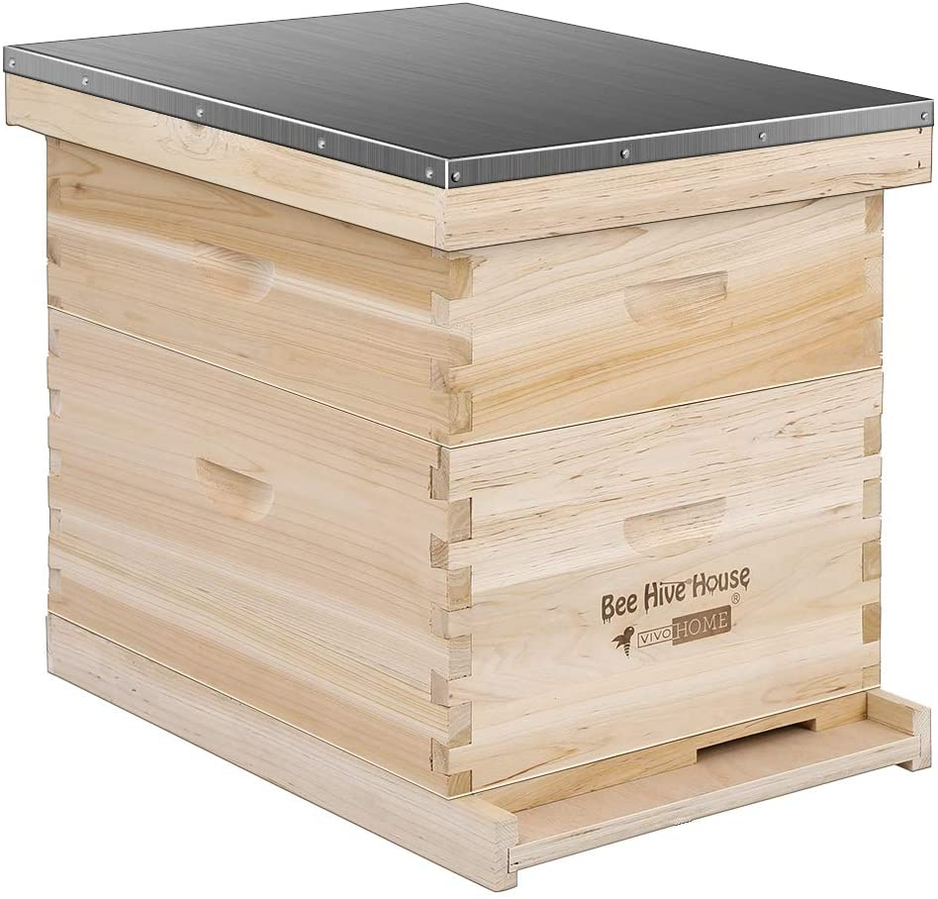

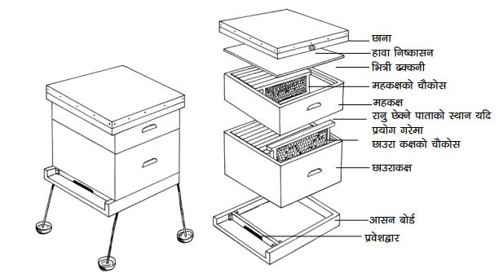

***चित्र: न्यूटन वी टाइप घार (साइज तथा आकार न्युटन वी टाइप घारको***

***तोकिएको नर्मस अनुसार हुनुपर्ने)***

**खण्ड-ग (आर्थिक पक्ष)**

|  |  |  |  |  |  |  |  |
| --- | --- | --- | --- | --- | --- | --- | --- |
| क्र.सं. | विवरण | स्विकृत स्पेसिफिकेशन | इकार्इ | परिमाण | दररेट रु  (मु.अ.कर सहित/मु.अ.कर वाहेक) | वारेण्टी/  ग्यारेण्टी अवधि | कैफियत |
| १ | खाली मौरी घार (सेरेना मौरी) | सुपर सहितको/ उत्तिस/टुनी जन्य काठबाट बनेको | घार संख्या | १ |  |  | न्युटन वी टाइप (10 वटा चलायमान चौकोस भएको, चौकोसहरु टुनिबाट बनेको र मौरी जोन कमाण्ड क्षेत्र रहेको पालिकाको मुकाम सम्म ढुवानी गर्नुपर्ने भएमा उक्त सुविधा उपलब्ध गराउनुपर्ने) |
| २ | गोला सहितको मौरी घार (सेरेना मौरी) | कम्तिमा 4 देखि ५ फ्रेम मौरी सहितको उत्तिस/टुनी जन्य काठबाट बनेको घार | घार/वटा | १ |  |  | न्युटन वी टाइप (10 वटा चलायमान चौकोस भएको, चौकोसहरु टुनिबाट बनेको र मौरी जोन कमाण्ड क्षेत्र रहेको पालिकाको मुकाम सम्म ढुवानी गर्नुपर्ने भएमा उक्त सुविधा उपलब्ध गराउनुपर्ने) |